江苏省仪征中学2022—2023学年度第一学期高一政治学科作业
第三课 我国的经济发展
3.2现代化经济体系
研制人：鞠恒君 审核人：李 蓉
班级： 姓名： 学号： 练习日期： 建议用时：30分钟
一、单选题
1.随着新一轮科技革命和产业变革加速，增长动力的阶段转换开始，客观上要求企业创新能力实现从“跟踪、并行、领跑”并存、“跟踪”为主向“并行、领跑”为主的跃迁。改进传统的创新方式，补足创新活动的多重短板，需要多方面努力。下列有利于补齐产业发展短板的是( A )
①推动产业升级，增强核心技术的竞争力
②催生新技术、新业态、新模式，形成新的经济增长点
③促进我国经济实现由实体经济向虚拟经济转变
④通过新技术将传统产业打造为高新技术产业
- ①② B.②③ C.①④ D.③④
2．“在上海造一辆汽车，到哪里可以将零部件采购齐全？答案是无锡。”2021年，无锡27家企业入围中国制造业企业500强。第七次全国人口普查结果公布后，无锡人均GDP排名悄然升至我国首位，达16.58万元。由此可见( C )
①实体经济是一国经济的立身之本，应大力发展
②深化供给侧结构性改革，加快发展传统制造业
③我国应营造实业致富的发展环境和社会氛围
④发展现代金融，奠定现代化经济体系的根基
A.①② B.②④ C.①③ D.③④
3.改革开放以来，深圳始终牢牢抓住创新这个“牛鼻子”，构建起“基础研究+技术攻关+成果产业化+科技金融+人才支撑”全过程创新生态链，随之而来的是发展质量持续提升，先进制造业增加值占规模以上工业比重、现代服务业增加值占第三产业比重均超过70%，战略性新兴产业增加值突破万亿元，占COP（COP是能效比，是能源转换率之比）比重近四成，居全国大中城市首位，这表明( B )
①坚持创新是引领经济高质量发展的第一动力
②战略性新兴产业是财富创造的根本源泉和重要支柱
③我国以先进制造业为代表的高新技术领先于世界水平
④发展高新技术产业有助于显著增强经济质量优势
A.①② B.①④ C.②③ D.③④
4.某农业物联网示范小镇，引入农业物联网技术，为农作物安装传感器，农民可以实时了解农作物水分状态，果实增重与膨大速率等生长状况，用手机就能实现对作物生长过程的精准管理，可以节水、省肥、减少劳动力的投入。此举旨在( A )
①改进农业生产工具，扩大农作物种植面积 ②提高农业科技水平，推进农业现代化
③促进农业生产节能降耗，发展高效农业 ④调整农村生产关系，促进一二三产业融合发展
A.②③ B.①④ C.①② D.③④
5.现实中，不少富有特色的文化主题公园、文化产业集聚区，不仅是文化创意活动开展的场所，而且是各类大众体育健身休闲活动的聚集地，呈现出一派欣欣向荣的景象。这说明，实现产业融合发展就要( B )
A.走文创产业与体育产业融合发展道路 B.善于整合利用不同产业间的互补功能
C.着眼于满足社会大众的精神文化需要 D.把发展文化产业作为融合发展的基础
6.2021年10月15日—16日，“乡村振兴齐鲁论坛2021”在山东德州举办、乡村振兴领域知名专家学者和企业家汇聚一堂开展交流研讨，共同为推动农业全面升级、农村全面进步、农民全面发展，打造乡村振兴齐鲁样板提供智力支持，为全国实施乡村振兴战略探索实践经验。实施乡村振兴战略有利于（ A ）
①加快推进农业农村现代化 ②形成新型的工农城乡关系
③建立区域协调发展新机制 ④坚持实体经济优先发展
A.①② B.①④ C.③④ D.②③
7.近年来，山东扭住新旧动能转换重大工程不动摇，聚焦钢铁、焦化等八个重点行业，加快推动低效落后产能淘汰出清，围绕新能源汽车、核电装备、生物医药等领域，集中要素资源给予支持，让山东成为高新科技企业的集聚地。山东的这一做法（ C ）
A.坚持协调发展，统筹推进城乡一体化建设 B.厚植发展优势，推动经济的高速发展
C.优化产业结构，促进经济高质量发展 D.坚持共享发展，增进山东人民福祉
8.2021年10月23日，《中华人民共和国反垄断法（修正草案）》开始向社会公众征求意见。反垄断、反不正当竞争，是完善社会主义市场经济体制、推动高质量发展的内在要求。专家指出，修订《反垄断法》是完善现代化经济体系应有之义。《反垄断法》的修订（ D ）
①为建设现代化经济体系提供坚实物质保障 ②促进了经济发展由投资拉动转向出口拉动
③可以健全统一开放、竞争有序的现代市场体系 ④有利于打造良好的营商环境和健康的市场生态
A.①② B.①③ C.②④ D.③④
9.2021年世界互联网大会期间，中国网络空间研究院发布的两份蓝皮书显示，新一轮科技革命和产业变革加速推进，数字创新技术实现多点突破，数字经济成为世界各国加快经济社会转型的重要选择。据此，我国应（ B ）
①建设创新引领、协同发展的产业体系 ②要把开放摆在国家发展全局的核心位置
③推动大数据、人工智能等同实体经济深度融合 ④坚持协调发展以解决人与自然和谐共生的问题
A.①② B.①③ C.②④ D.③④
10.2021年9月，M市发布的《关于促进高精尖产业投资推进制造业高端智能绿色发展的若干措施》明确，营造良好营商环境，鼓励民营、外资企业及国有企业等主体积极投资符合该市战略定位的高精尖产业，做大新一代信息技术和医药健康两个国际引领支柱产业，抢先布局光电子、前沿新材料、量子信息等领域未来前沿产业。这有利于（ A ）
①加快发展新兴产业，筑牢现代化经济体系的坚实基础
②克服市场调节的盲目性弊端，完善城市现代产业体系
③发挥政府宏观调控作用，培育更多充满活力的市场主体
④保证不同所有制经济地位平等，推动制造业高质量发展
A.①③ B.①④ C.②③ D.②④
11.党的十九届五中全会指出，坚持把发展经济着力点放在实体经济上，坚定不移建设制造强国、质量强国、网络强国、数字中国，推进产业基础高级化、产业链现代化，提高经济质量效益和核心竞争力。下列关于促进实体经济发展的措施和影响传导正确的是（ C ）
A.发展股权融资→降低实体企业资产负债率→提高企业经济效益
B.实施积极的财政政策→增加信贷资源→降低实体企业税收负担
C.实施行政审批改革→降低制度性交易成本→增强实体企业活力
D.上调存款准备金率→增加商业银行贷款→化解实体企业融资难
12.2021年以来，31个省份及新疆生产建设兵团的155个地市纷纷上线职业技能电子培训券。贫困劳动力、失业人员、高校毕业生、企业职工等均可登录社保卡账户领取培训券，实现扫码上课“充电”。这是落实“十四五”期间《“技能中国行动”实施方案》的具体举措，这一举措预期的传导路径是( C )
①促进就业质量的提升 ②提供战略支撑 ③推动企业的技术创新
④助力实体经济的发展 ⑤培养技术工人 ⑥增强企业吸纳就业能力
A.①→③→②→④ B.②→⑥→①→④ C.⑤→①→③→④ D.⑤→⑥→①→③
13.在一个国家的经济发展初期，随着产出的不断增长，环境质会不断下降。但当经济发展到一定程度后，经济发展又会带来环境质量的不断提高，这便是有名的“库兹涅茨曲线”。我国经过全面治理期，目前已经临近库兹涅茨曲线拐点，并有望2050年前后度过拐点。由此可见，我国（ D ）
①坚持以生态文明建设为中心，积极改善环境质量
②加大中西部协调发展，以增强经济发展的均衡性
③践行绿色发展理念，倡导企业减少资源能源消耗
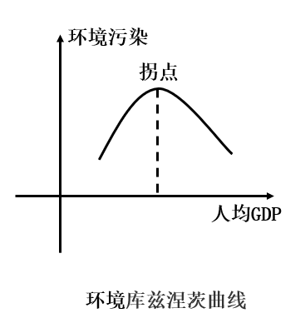
④转变经济发展方式，推动经济结构不断优化升级
A．①② B．②③
C．①④ D．③④
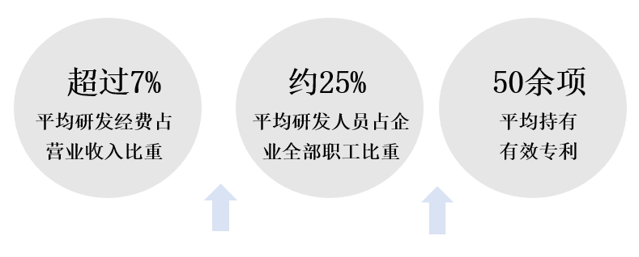
14.专精特新“小巨人”企业（见右图）是中小企业中的杰出代表，是我国制造业创新创业的重要力量。2021年7月30日，中共中央政治局召开会议，要求开展补链强链专项行动，加快解决“卡脖子”难题，发展专精特新中小企业。中央财政于2021年至2025年，累计安排100亿元以上奖补资金，分三批重点支持1000余家国家级专精特新“小巨人”企业高质量发展，促进这些企业发挥示范作用。国家积极培育“专精特新”中小企业旨在 B
①增加中小企业的数量，发挥其在促就业、稳增长中的作用
②提升企业在细分领域的创新能力，优化产业链和供应链
③提升非公经济积极性与活力，更好地与公有制经济竞争
④解决“卡脖子”问题，提高关键技术及领域国产化水平
A．①④ B．②④ C．①③ D．②③
15.党的十九大报告在阐述乡村振兴战略时明确指出，促进农村一、二、三产业融合发展，支持和鼓励农民就业创业，拓宽增收渠道。下列做法体现产业融合发展的是（ B ）
①引进机器设备，对土豆进行深加工，提高农产品的附加值
②采用新技术生产的生姜在春节期间上市，价格是平时的五倍
③大力发展观光生态农业，农民年人均收入增加了2000元
④着力推进葡萄种植规模化，打造葡萄种植繁育先进村
A.①② B.①③ C.②③ D.③④

二、主观题
16.材料 物联网即“万物相连的互联网”，是以感知技术和网络通信技术为主要手段，实现人、机、物的泛在连接，提供信息感知、信息传输、信息处理等服务的基础设施。物联网有广泛的融合应用领域（见图）。
2021年9月，工信部、网信办等八部门联合印发《物联网新型基础设施建设三年行动计划（2021-2023年）》，提出加快技术创新，壮大产业生态，深化重点领域应用，推动物联网全面发展……到2023年底，在国内主要城市初步建成物联网新型基础设施，社会现代化治理、产业数字化转型和民生消费升级的基础更加稳固。我国物联网发展仍面临不少难题：关键核心技术存在短板，产业链上下游协作程度低，规模化应用不足导致成本高，物联网标准和安全保障体系不完善，知识产权保护力度不够，促进技术成果转化、专业人才培养等方面的公共服务能力不足……
⑴分析我国推动物联网全面发展的经济动因。（10分）
【答案】①坚持以人民为中心，(1分)满足人民对美好生活的需要。(1分)
②全面贯彻新发展理念，(1分)构建新发展格局。(1分)
③推动互联网、大数据、人工智能同实体经济深度融合，发展先进制造业；(2分)
④加快农业农村现代化，(1分)全面推进乡村振兴；(1分)
⑤节约资源、保护环境，建设人与自然和谐共生的现代化。(2分)

2021年9月，工信部、网信办等八部门联合印发《物联网新型基础设施建设三年行动计划（2021-2023年）》，提出加快技术创新，壮大产业生态，深化重点领域应用，推动物联网全面发展……到2023年底，在国内主要城市初步建成物联网新型基础设施，社会现代化治理、产业数字化转型和民生消费升级的基础更加稳固。我国物联网发展仍面临不少难题：关键核心技术存在短板，产业链上下游协作程度低，规模化应用不足导致成本高，物联网标准和安全保障体系不完善，知识产权保护力度不够，促进技术成果转化、专业人才培养等方面的公共服务能力不足……
⑵说明我国政府在推动物联网全面发展中的经济职能。（10分）
【答案】①执行《物联网新型基础设施建设三年行动计划》，(1分)实施国家发展战略和规划制度。(1分)
②实施科学的宏观调控，(1分)实行支持性产业政策，运用财税、货币等经济手段助力物联网产业发展。(1分)
③加强对物联网行业的市场监管、质量监管、安全监管，规范市场秩序，(1分)保障公平竞争。(1分)【这一点材料体现不明显，不如写“通过实施产业政策，促进产业结构不断优化升级，增强国民经济竞争力”】
④优化公共服务，(1分)促进技术成果转化、专业人才培养、关键核心技术突破。(1分)

（★选做题）17.阅读材料，完成下列要求。
多年来，S市委、市政府始终坚持顺应人民群众对美好生活的向往，走出了一条极具特色的为民富民之路。S市推动支柱企业转变发展观念，从依靠规模创效益、增效益，转变到依靠技术创新谋发展，利用现代信息技术对工艺设备进行改造，实现了产品结构优化升级。大力引进发展新材料产业，涌现出一批以石墨和石墨烯、氟化工、稀土新能源为主导的高端新材料企业，打造经济发展新引擎。不断加快特色农业发展步伐，形成了高优粮食、绿色林业、精致园艺、生态养殖、现代烟草等5大特色农业产业和杂交水稻制种、蜜橘、生态茶、莲子等20多条特色农产品链条。S市不忘老区，积极发展老区建设，不断改善老区人民的文化经济生活。
结合材料，运用经济与社会的知识，说明S市为什么能够走出一条极具特色的富民之路。（8分）
【答案】
①S市坚持以人民为中心的思想，践行创新、绿色、协调、共享的新发展理念;
②建设现代化经济体系，推动经济高质量发展;
大力发展实体经济，深化供给侧结构性改革，发展实体经济，推动互联网、大数据、人工智能同实体经济融合发展，实现传统产业优化升级;
实施乡村振兴战略，推动特色现代化农业发展;
实施区域协调发展战略，不忘老区人民、支持革命老区建设。

江苏省仪征中学2022—2023学年度第一学期高一政治学科补充练习
第三课 我国的经济发展
3.2现代化经济体系
研制人：鞠恒君 审核人：李 蓉
班级： 姓名： 学号： 练习日期： 建议用时：10分钟
一、单选题
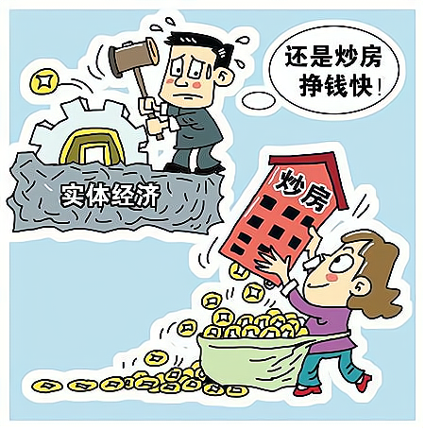
1.实体经济是物质产品和精神产品的生产、销售及提供相关服务的经济活动。实体经济是一国经济的立身之本，是国家强盛的重要支柱。漫画《还是炒房挣钱快》的寓意是国家应( )
A. 大力发展房地产业，助推经济高速发展
B. 发挥现代金融服务实体经济的决定性作用
C. 支持实体经济发展，巩固实体经济的主体地位
D. 营造勤劳创业、实业致富的发展环境和社会氛围
【答案】D
【详解】D：实体经济是一国经济的立身之本，是国家强盛的重要支柱。针对漫画《还是炒房挣钱快》的现象，国家应该鼓励支持实体经济发展，为实体经济发展创造良好的环境，即营造勤劳创业、实业致富的发展环境和社会氛围，故D入选。
A：国家应该支持实体经济发展，而不是大力发展房地产业，并且，我国强调推动我国经济高质量发展，而不是助推经济高速发展，故A不选。
B：现代金融服务实体经济，有利于实体经济的发展，但不起决定性作用，故B不选。
C：公有制经济在国民经济中处于主体地位，故C不选。
故本题选D。
2.在当前形势背景下，制造业将在国民经济逐步形成以国内大循环为主体、国内国际双循环相互促进的新发展格局中发挥更加突出和重要的支撑作用。下列能推动我国制造业高质量发展的传导路径是（ ）
①降低制造业增值税税率→增加融资成本→进一步深化供给侧结构性改革
②淘汰落后产能→消除市场的固有弊端→为优势制造业腾出各种资源要素
③鼓励数字化智能化改造→传统制造业数字化转型升级→提升企业竞争力
④构建绿色制造体系→破解高耗能高污染制约因素→推动制造业可持续发展
A. ①② B. ①④ C. ②③ D. ③④
【答案】D
【详解】①：降低制造业增值税税率，不涉及增加融资成本，①错误。
②：淘汰落后产能，但消除不了市场的固有弊端，②错误。
③：鼓励数字化智能化改造，有利于传统制造业数字化转型升级，从而提升企业竞争力，③正确
④：构建绿色制造体系，有利于破解高耗能高污染制约因素，从而推动制造业可持续发展，④正确。
故本题选D。
3. 现阶段，我国经济已由高速增长阶段转向高质量发展阶段。推动经济高质量发展，必须( )
①全面贯彻新发展理念 ②建设好现代化经济体系
③乡村和城市同步发展 ④实施区域协调发展战略
A. ①②④ B. ①②③ C. ①③④ D. ②③④
【答案】A
【详解】①②④：推动经济高质量发展，必须全面贯彻新发展理念，建设好现代化经济体系，实施区域协调发展战略，①②④正确。
③：应该是乡村和城市共同发展，而不是同步发展，③错误。
故本题选A。
4. 伴随科技革命和产业变革的蓬勃发展，汽车已不仅仅是机械产品，更是智能移动数字终端。据此，2022年6月，“吉利末来出行星座”首轨九星以一箭九星方式成功发射，开启“天地一体化高精时空信息系统”空间段建设序幕，为智能驾驶、车辆云管理、车路协同等赋能。吉利此举（ ）
①是推进绿色发展，形成节约资源的空间格局的客观要求
②有助于互联网、大数据、人工智能与实体经济深度融合
③是为了营造脚踏实地、勤劳创业、实业致富的发展环境
④是建设创新引领、协同发展的现代产业体系的客观要求
A．①② B．①③ C．②④ D．③④
【答案】C
【详解】①：材料指出汽车行业推进品牌建设。加大投入科技进行产业变革，强调了创新，未强调绿色发展，故①不选。
②④：材料中指出要加快智能移动数字终端建设，开启“天地一体化高精时空信息系统”空间段建设序幕，为智能驾驶、车辆云管理、车路协同等赋能，此举是建设创新引领、协同发展的现代产业体系的客观要求，有助于互联网、大数据、人工智能与实体经济深度融合，故②④正确。
③：材料主要强调的是坚持创新发展，促进汽车行业高质量发展，故③不选。
故本题选C。
5. 经济发展新动能指数是以新产业、新业态、新商业模式为主要内容的统计指标体系，反映经济新动能发展的趋势和进程，包括网络经济指数、经济活力指数、创新驱动指数、知识能力指数、转型升级指数五大分类指标。尽管受新冠肺炎疫情影响，2020年我国经济发展新动能指数还是逆势增长35.3%。这说明（ ）
①新产业、新业态、新模式已成为国民经济的基础
②我国经济持续转型升级，经济活力与发展韧性好
③创新对经济高质量发展的战略支撑作用日益凸显
④新经济对国民经济的贡献率要高于其他经济形态
A．①③ B．①④ C．②③ D．②④
【答案】C
【详解】①：农业是国民经济的基础，①说法错误。
②③：尽管受新冠肺炎疫情影响，2020年我国经济发展新动能指数还是逆势增长35.3%，这既说明我国经济持续转型升级，发展新动能显著增强，经济活力与发展韧性较好，也说明创新对经济高质量发展的战略支撑作用日益显著，②③正确。
④：材料没有体现新经济对国民经济的贡献率高于其他经济形态，④不选。
故本题选C。

二、主观题
6. 阅读材料，回答问题。
2022年2月17日，吉林大学正式对外发布《中国冰雪经济发展指数报告》，报告首次提出具有中国特色的冰雪经济理论——中国冰雪经济飞机理论。在冰雪经济发展指数中，冰雪旅游发挥“机身承载”作用，占比40%。冰雪运动发挥“机头引领”作用，占比25%。冰雪装备制造和冰雪文化发挥“机翼协调”作用，分别占比25%和10%。最后，冰雪需求发挥“引擎牵引”作用。
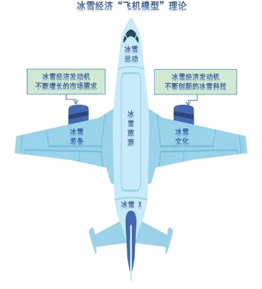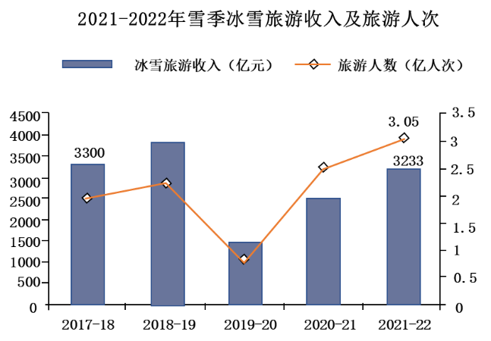
结合材料，运用《经济与社会》的相关知识，分析哪些有针对性的措施有助于我国做好“冰天雪地也是金山银山”这篇文章。（10分）
【答案】①政府坚持科学宏观调控，建设现代化经济体系，推动供给侧结构性改革，推动冰雪运动场地设施建设，促进冰雪经济发展。
②加快普及冰雪运动，提高公众对冰雪运动参与度，提升人民群众获得感和幸福感，促进冰雪经济可持续发展。
③贯彻新发展理念，坚持创新驱动和绿色发展，通过数字赋能，大数据、人工智能等与冰雪产业融合，促进冰雪旅游产业转型升级，增加冰雪旅游供给，推动我国冰雪产业高质量发展。
④完善我国冰雪设施、交通、装备制造业，延长冰雪产业链，建设现代化冰雪产业体系，赋能经济社会高质量发展。

